
Муниципальное дошкольное образовательное автономное учреждение «Детский сад
№ 106 «Анютины глазки» комбинированного вида» г. Орска

Мастер-класс для педагогов
«Автоматизация звуков с помощью игровых приемов и дидактических логопедических игр»
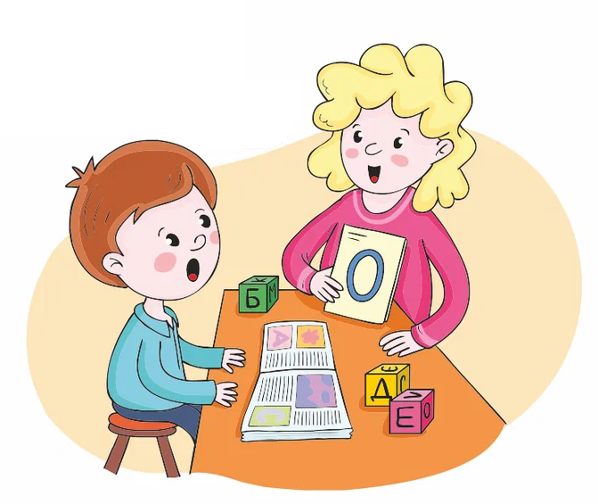

Подготовила
учитель-логопед ВКК
Шуваева Е.А.
Орск, 2024

Цель:
- распространение педагогического опыта по применению дидактических игр как средства развития речи в образовательном процессе.

Задачи:
- показать значимость дидактических игр в процессе развития речи;
- познакомить участников мастер-класса с некоторыми нетрадиционными приемам автоматизации звуков;
- упражнять в применении приемов автоматизации звуков;
- познакомить педагогов с разновидностями дидактических игр с целью повышения их профессиональной компетентности.

Сегодня я проведу с Вами небольшой логопедический мастер – класс и продемонстрирую вам комплекс дидактических игр на автоматизацию звуков в речи детей.
Что же такое «автоматизация»?
Это постепенный, последовательный процесс введения правильного звука в речь ребёнка. Работа по автоматизации ведётся под контролем учителя – логопеда. Чтобы эти упражнения вызывали у детей интерес и желание работать, необходимо создавать условия для успешного выполнения этих задач.
Система дошкольного образования сегодня требуют от педагога поиска и применения новых, более эффективных технологий, методов и форм работы с детьми, которые способствуют более эффективному обучению ребенка.
Практикующие специалисты знают, как трудно бывает ввести в речь ребенка поставленный звук, как утомляют детей бесконечные повторения речевого материала во время автоматизации и дифференциации звуков. Поэтому в работе с детьми широко используют возможности игровой деятельности.
Дидактические игры помогают сделать занятия интересными, эмоционально-окрашенными, развивающими и познавательными. С помощью игры можно легко заинтересовать детей, превратить трудное занятие в увлекательное.
Преимущество дидактических игр перед другими видами деятельности заключается в том, что эти игры способствуют развитию детей, включают в себя несколько коррекционно-развивающих задач. Так, помимо автоматизации поставленного звука, мы работаем над развитием высших психических функций: внимания, памяти, мышления, творческих процессов.
Все дидактические игры можно разделить на три основных вида:
- игры с предметами (игрушками, природным материалом)
- настольно-печатные,
- словесные.
Хочу вас познакомить с дополнительными дидактическими ресурсами для развития речи дошкольников.
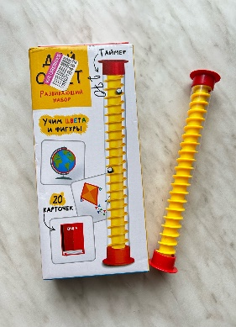
Процесс автоматизации поставленного звука проводится в несколько этапов. Автоматизация изолированного произношения звука, в слогах, в словах, в предложениях, затем в связной речи.
Для первого этапа автоматизации можно использовать игру «Умные часы». Цель игры: автоматизация изолированного произношения звука [Р]. Ребенку необходимо произносить звук до тех пор, пока все шарики в часах не окажутся на другой стороне. Данная игра способствует повышению мотивации, позволяет многократно упражняться над длительным и плавным произношением поставленного звука.
На втором этапе мы отрабатываем правильное произношение поставленного звука в слогах. Упражнение «Путь пингвина». Цель: автоматизация звука [С] в открытых слогах. Для игры понадобится индуктивная игрушка «Пингвин», поле со слогами: СА, СО, СУ, СЫ, СЭ. Ребенку необходимо называть слоги со звуком [С], которые встречаются на пути у пингвина.
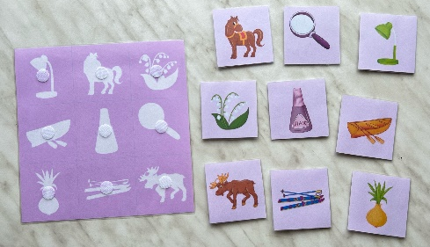
На третьем этапе мы автоматизируем звук в начале слова. Хочу познакомить вас с игрой «Чья тень?». Цель игры: автоматизация звука [Л] в начале слова, развитие зрительного восприятия. Для проведения этой игры понадобятся картинки на липучках, и плоскостная картинка с изображениями теней предметов. Задача ребенка соотнести предмет с тенью, назвать слово, выделяя звук [Л]. Преимущество настольно-печатных игр заключается в том, что они разнообразны по видам: парные картинки, лото, домино. Различны и развивающие задачи, которые решаются при их использовании.
На следующем этапе мы автоматизируем звук в середине слова, в конце слова. Можно использовать следующие игры:
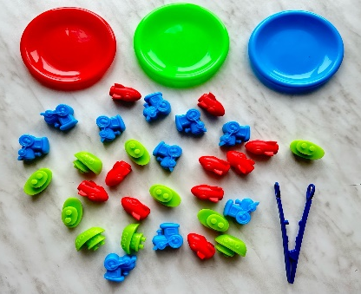
Игра «Разложи по блюдцам». Цель игры: автоматизация звука [Р], развитие зрительного восприятия, мелкой моторики. Перед ребенком раскладываются различные фигурки предметов, в названии которых есть звук Р (пароход, паровоз, ракета). Необходимо разложить предметы по блюдцам соответствующих цветов, четко произнося звук Р в словах.
Ценность игр с предметами заключается в том, что с их помощью дети знакомятся со свойствами предметов и их признаками: цветом, величиной, формой, качеством. Они направлены на развитие тактильных ощущений, умение манипулировать с различными предметами и игрушками, развитие творческого мышления и воображения.

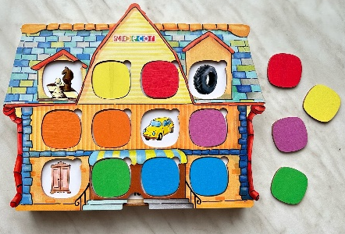
Следующая игра «Сказочный домик». Цель игры: Автоматизация звука [Ш] в словах, развитие пространственной ориентировки, зрительного восприятия, употребление предлога «под». Перед началом игры педагог спрашивает количество этажей в волшебном домике, уточняет знание понятий «право» и лево», «вверху», и «внизу». Логопед загадывает место с прячущимся предметом. Инструкция: «-Покажи мне правое верхнее окошко. Какого оно цвета? Что под ним находится?»; «Открой окошко, которое находится слева от синего». Ребенок: «-Под правым, верхнем, желтым окошком прячется лягушка»; «-Под красным окошком лежит шина» и т.д.

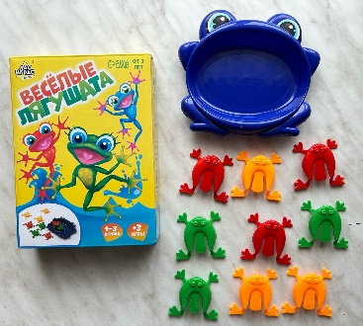
Особый интерес вызывает у детей игра «Веселые лягушата». Цель игры: автоматизация звука [Р] в середине слова, развитие мелкой моторики. Ребенку необходимо попасть прыгучей лягушкой в тарелку и произнести слово «ПРЫГ». Для повышения интереса можно играть с несколькими детьми. Выигрывает ребенок, попавший в тарелку наибольшее количество раз.

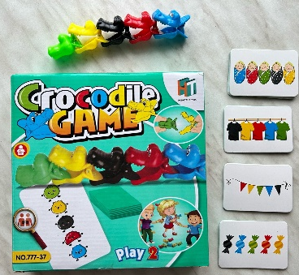
Игра «Крокодильчики» Цель игры: назвать как можно больше слов со звуком [Р]; закрепление порядкового счет, развитие внимания, зрительного восприятия. Перед ребенком раскладываются фигурки крокодильчиков и карточка с последовательностью цветов. Задача ребенка соединить крокодилов по цветам в той же последовательности, которая представлена в образце. На каждого присоединившегося крокодила ребенок придумывает слово со звуком [Р]. В конце ребенок считает, цепочка из скольки крокодилов у него получилась. «Один крокодил, два крокодила, три крокодила и т.д.»
На следующих этапах мы постепенно начинаем вводить поставленный звук в связную речь. Используем игры и упражнения на автоматизацию поставленных звуков во фразах, в предложениях, в связной речи.
Особые эмоции вызывают у ребенка игры с фонариком. Ведь для детей это
настоящая магия и волшебство! Например, игра «Волшебник».
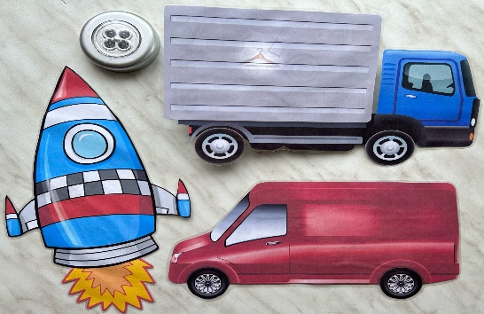
Цель игры: автоматизация звука [Л] в предложениях. Ребенок светит фонариком под картинку и составляет предложения: «Был у волшебника стул, а появилась кукла..» и т.д. Так же для автоматизации других звуком можно использовать игры с фонариком «Что в машине?», «Что в ракете?» и т.д.
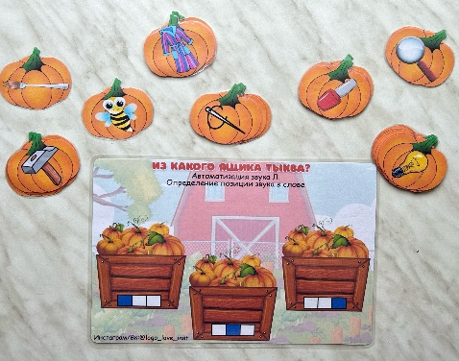
Для развития навыка звукового анализа и синтеза, можно использовать игру «Из какого ящика тыква?». Цель игры: автоматизация звука [Л], определение позиции звука в слове. Ребенку необходимо разложить тыквы по ящикам. Если звук [Л] слышится в начале слова, то в первый ящик, если в середине, то во второй и если в конце, то соответственно, в третий.
Таким образом, эти игры с легкостью можно включать в индивидуальные и подгрупповые логопедические занятия. Они значительно разнообразят этап работы по автоматизации звука в словах и фразах, помогут пробудить в ребенке желание самому активно участвовать в процессе исправления звукопроизношения, научат следовать игровым правилам, зачастую соревновательного характера.

